Выполнить рамку, основную надпись (заполнить чертежным шрифтом), три вида детали, нанести соответствующие размеры.

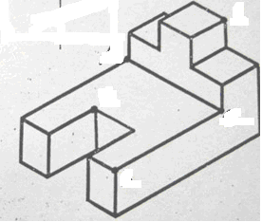

Выполнить рамку, основную надпись (заполнить чертежным шрифтом), три вида детали, нанести соответствующие размеры.

